ИЗО 1 класс. электрон адрес- rijazik1@bk.ru ватсап номеры 89083351980

№ | Тема урока | Календарь  дата | Содержание работы и источники | Контрольное задание
 | Изучение свойств цвета в процессе создания композиций – основные и составные цвета. | 21.04 | 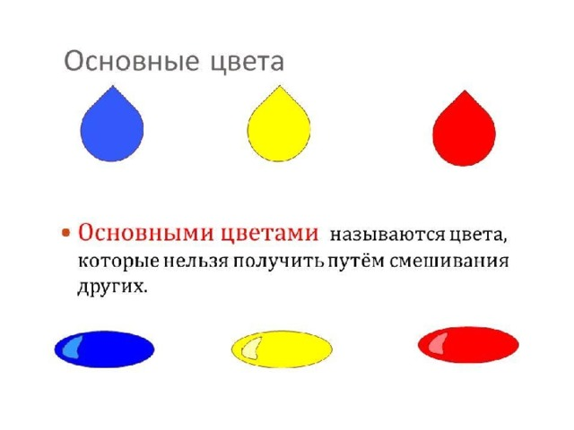  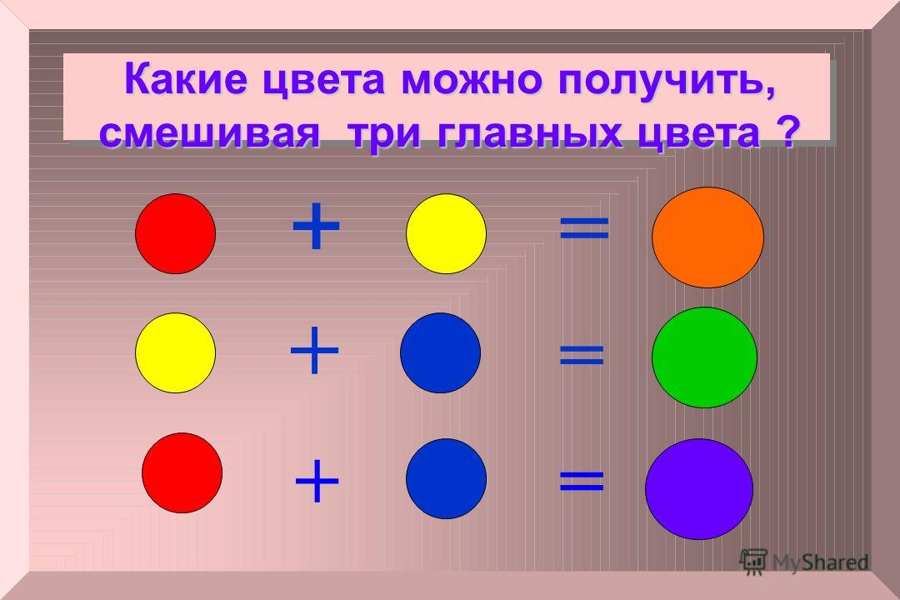  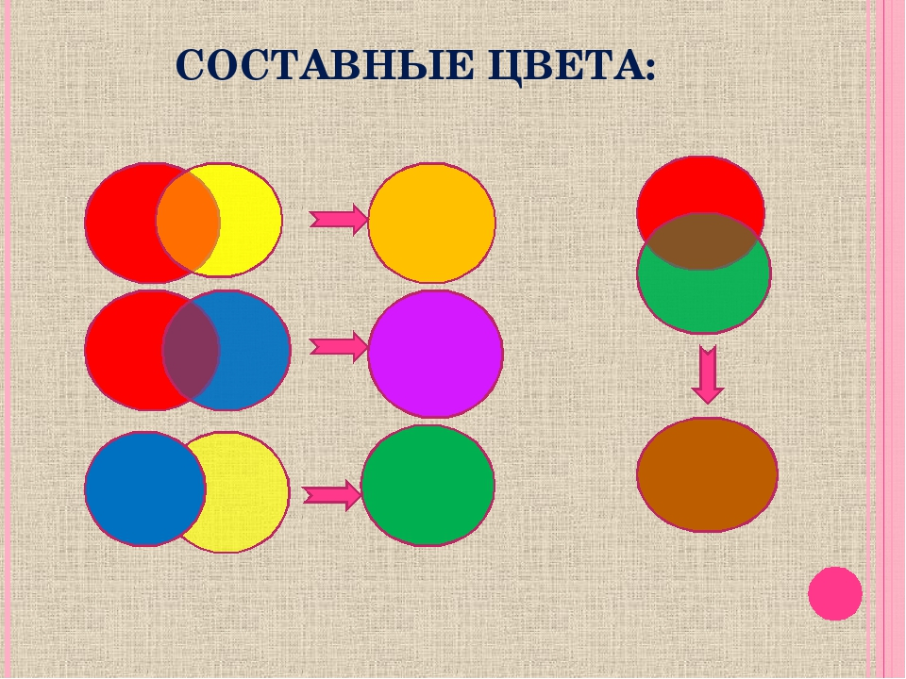 | Выполнит до 28.04. 18.00

